HISTOIRE DE PANIER DU JEUDI 11 JUIN
Bonjour ami(e)s amapien(ne)s !

Sur l'ardoise le dicton du jour 😊 "salade trouée, grêle passée "

Hier dans nos paniers, les pois gourmands, que vous pouvez cuisiner à l'étouffée entre deux couches de salade. Il paraît que c'est rudement bon !

Certains ont découvert l'arroche rouge dont les feuilles sont consommées comme légumes (genre épinard mais pas du tout le même goût) et également crue découpées dans la salade verte en aromatique.

Sur le tableau noir les différents paniers avec leurs unités. Juste pour info car bien sûr, nous faisons une entière confiance à nos jardinier(e)s quand au décompte des unités, d'autant que nous n'y comprenons pas grand-chose 😁 ou que nous oublions rapidement !!

Toute l'équipe légumes vous souhaite un très beau week-end et vous dit à jeudi !
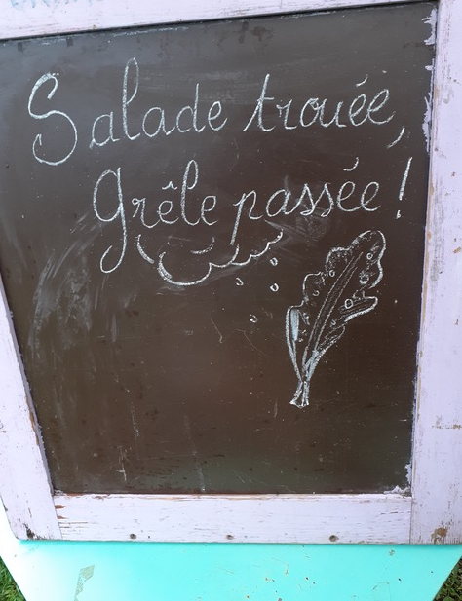
Amitiés amapiennes – L’équipe « Légumes »



